2008年高考广东卷--生物

一、单项选择题：本题共20小题。每小题2分。共40分。每小题给出的四个选项中。只有一个选项最符合题目要求。
1．具有细胞壁的选项是
A．花粉 B．红细胞 C．胰岛A细胞 D．流感病毒
2．甲、乙两种物质分别依赖自由扩散（简单扩散）和协助扩散进入细胞，如果以人工合成的无蛋白磷脂双分子膜代替细胞膜，并维持其它条件不变，则
A．甲运输被促进 B．乙运输被促进 C．甲运输被抑制 D．乙运输被抑制
3．观察在0.3g／mL蔗糖溶液中的洋葱表皮细胞，发现中央液泡逐渐变小，说明
A．细胞壁相当于一层半透膜 B．洋葱表皮细胞是活的
C．此时蔗糖溶液浓度小于细胞液浓度 D．细胞壁收缩导致中央液泡失水
4．关于叶肉细胞在光照条件下产生ATP的描述，正确的是
A．无氧条件下，光合作用是细胞ATP的唯一来源
B．有氧条件下，线粒体、叶绿体和细胞质基质都能产生ATP
C．线粒体和叶绿体合成ATP都依赖氧
D．细胞质中消耗的ATP均来源于线粒体和叶绿体
5．用高倍显微镜观察黑藻叶绿体时，可见叶绿体
A．具有双层膜 B．呈绿色带状
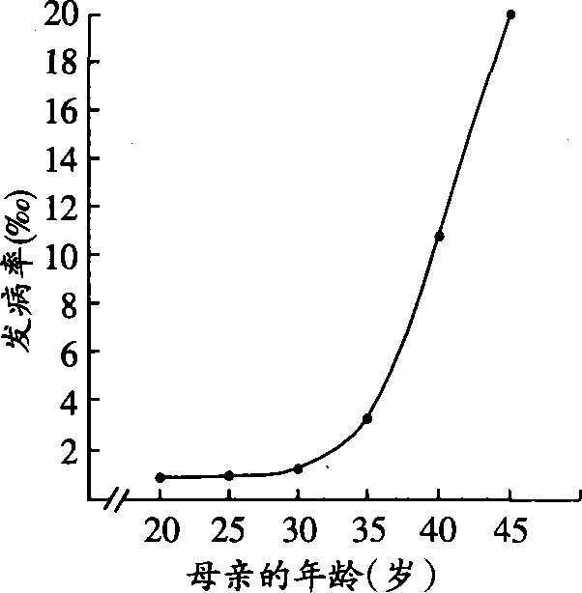
C．内部有许多基粒 D．呈绿色椭球形
6．关于蛋白酶的叙述，不正确的是
A．蛋白酶是蛋白质
B．蛋白酶可以作为药品治疗某些疾病
C．蛋白酶可以水解所有的肽键
D．利用酶工程可以提高蛋白酶的稳定性
7．21三体综合征患儿的发病率与母亲年龄的关系如右图所示，预防该遗传病的主要措施是
①适龄生育 ②基因诊断 ③染色体分析 ④B超检查
A．①③ B．①② C．③④ D．②③
8．改良缺乏某种抗病性的水稻品种，不宜采用的方法是
A．诱变育种 B．单倍体育种 C．基因工程育种 D．杂交育种
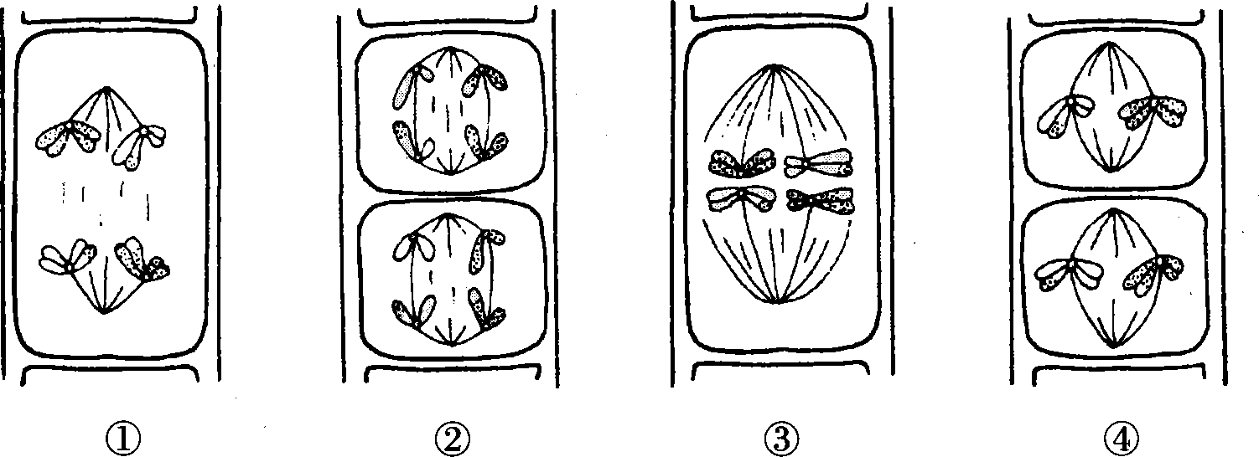
9．以下为某植物生殖细胞形成过程中某些时期的示意图，正确的描述是
A．①纺锤丝牵引着姐妹染色单体分开
B．②纺锤丝牵引着同源染色体向细胞两极移动
C．③同源染色体排列在赤道板上
D．④减数第一次分裂染色体排列在赤道板上
10．正常双亲产下一头矮生雄性牛犊，以下解释不可能的是
A．雄犊营养不良 B．雄犊携带了X染色体
C．发生了基因突变 D．双亲都是矮生基因的携带者
11．水平放置在地面的植株，一段时间后，会发生的现象是
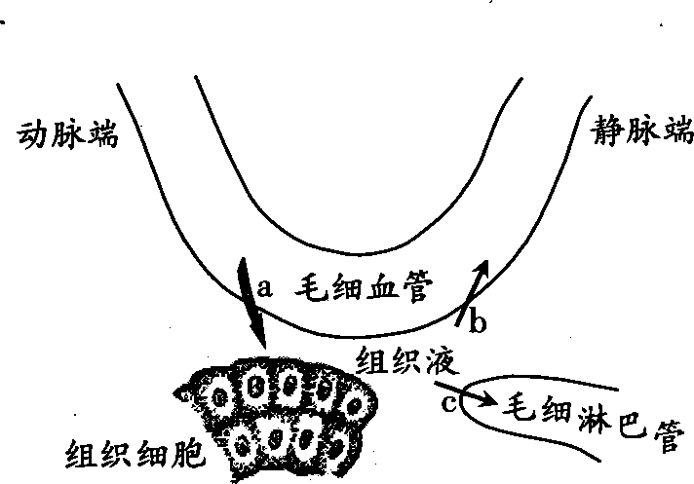
A．靠近地面一侧较远离地面一侧生长素浓度高，根向下弯曲生长
B．靠近地面一侧较远离地面一侧生长素浓度低，根向下弯曲生长
C．远离地面一侧较靠近地面一侧生长素浓度高，茎向上弯曲生长
D．远离地面一侧较靠近地面一侧生长素浓度高，茎向下弯曲生长
12．根据右图判断，正确的描述是
①对于组织细胞的正常生理活动，过程a较过程b和c更为重要
②组织液中的CO₂有害无益
③组织液中的物质是有变化的
④过程b或c受阻可导致组织水肿
A．①③ B．①② C．②④ D．③④
13．以下关于艾滋病（AIDS）的叙述，错误的是。
①AIDS患者出现病症的直接原因是其它病原体感染
②HIV攻击人体免疫系统，特别是B淋巴细胞
③HIV侵入人体后存在潜伏期，原因是潜伏期HIV复制能力较弱
④感染HIV的人称为AIDS患者，应尽快治疗
⑤目前还没有根治AIDS的特效药
A．②③⑤ B．①④⑤ C．②③④ D．①②③
14．菟丝子叶片退化，茎黄色或黄褐色，常生长于龙眼、柑橘等果树的树冠层。下列有关菟丝子和果树关系的叙述，正确的是
①影响果树的光合作用 ②吸收果树的水分和养分
③竞争土壤水分和营养 ④共同生活，互惠互利
A．①③ B．②④ C．③④ D．①②
15．生产者是生态系统的重要组成部分，下列关于生产者的叙述，不正确的是
A．都位于能量金字塔同一营养级 B．一定能固定CO₂
C．都是生态系统能量转换的载体 D．一定是植物
16．要实现人与自然的和谐发展，下列措施最合理的是
A．通过生物技术手段，转化淀粉生产可再生能源
B．使用化学农药防治病虫害，保证粮食稳产
C．发展生态农业，实现物质和能量的多级利用
D．大力开垦湿地，扩大粮食种植面积
17．将生长素正确处理过的插条，置于适宜的条件下，其生根状况是
A．形态学下端生根 B．两端都生根，形态学下端数量较多
C．形态学上端生根 D．两端都生根，数量基本一致
18．下列关于生态系统信息传递特征的描述，正确的是
A．生态系统的物理信息都来源于环境
B．植物都通过化学物质传递信息
C．信息沿食物链从低营养级向高营养级传递
D．信息可以调节生物种间关系
19．某同学正在跑步，参与调节这一过程的神经结构有
①大脑皮层 ②小脑 ③下丘脑 ④脑干 ⑤脊髓
A．①②③④ B．①③④⑤ C．①②④⑤ D．①②③④⑤
20．研究者给家兔注射一种可以特异性破坏胰岛B细胞的药物——链脲佐菌素（STZ）进行血糖调节研究。为了准确判断STZ是否成功破坏胰岛B细胞，应
①在兔饱足状态下 ②在兔空腹状态下 ③测定血糖含量
④测定尿液是否含糖 ⑤测定血液胰岛素含量
A．①③④ B．①③⑤ C．②③⑤ D．②③④

二、多项选择题：本题共8个小题，每小题3分，共24分。每小题给出的四个选项中，有不止一个选项符合题意。每小题全选对得3分，选不全得1分，有错选或不答得0分。
21．仅在减数分裂过程中出现，而有丝分裂过程中不出现的选项是
A．分裂间期DNA复制与相关蛋白质合成
B．姐妹染色单体分离分别进入两个子细胞
C．联会后非姐妹染色单体发生部分DNA交换
D．同源染色体分开分别进入两个子细胞
22．老年人皮肤色素沉积出现“老年斑”，原因是
A．细胞呼吸速率加快 B．细胞中抗氧化作用的酶活性降低
C．细胞膜通透性改变 D．紫外线照射引起色素沉积
23．普通栽培稻是由普通野生稻进化而来的，以下叙述正确的是
A．普通野生稻在进化过程中丧失了部分遗传多样性
B．普通野生稻的遗传变异决定了普通栽培稻的进化方向
C．落粒性突变对普通野生稻有利，对普通栽培稻不利
D．普通野生稻含有抗病虫基因，是水稻育种的有用资源
24．对于低温诱导洋葱染色体数目变化的实验，正确的描述是
A．处于分裂间期的细胞最多
B．在显微镜视野内可以观察到二倍体细胞和四倍体细胞
C．在高倍显微镜下可以观察到细胞从二倍体变为四倍体的过程
D．在诱导染色体数目变化方面，低温与秋水仙素诱导的原理相似
25．如果一个基因的中部缺失了1个核苷酸对，可能的后果是
A．没有蛋白质产物
B．翻译为蛋白质时在缺失位置终止
C．所控制合成的蛋白质减少多个氨基酸
D．翻译的蛋白质中，缺失部位以后的氨基酸序列发生变化
26．DNA复制和转录的共同点是
A．需要多种酶参与 B．在细胞核内进行
C．遵循碱基互补配对原则 D．不需要ATP提供能量
27．下表是某研究性学习小组调查土壤中螨类孳生与某化工厂重金属铬污染的相关性结果。根据表中信息，判断下列叙述正确的是
采样的点距化的距离（km） | 0.01 | 1 | 10 | 30（远郊农用）
铬浓度（mg/kg） | 0.25 | 0.25 | 0.12 | 0.08
螨类密度（个/m²） | 16480 | 2265 | 1047 | 1069
A．污染区内螨类密度显著提高 B．实验采用取样器采集土样计算螨类数量
C．螨类可作为土壤铬污染的指示生物 D．螨类物种丰富度与铬污染相关
28．研究人员培育了一种称为“裸鼠”的实验动物，这种鼠缺少胸腺，其免疫功能表现为
A．体内淋巴细胞的种类减少 B．体液免疫功能维持正常
C．进人体内的细菌仍能被裂解 D．机体仍能产生浆细胞

三、非选择题：满分为86分。本大题包括11个小题，38、39题为选做题。考生只能选做一题。
29．（8分）
机体受病原体刺激后，免疫系统会产生相应抗体。请回答下列问题：
（1）在受刺激的 细胞内 转录为mRNA，mRNA通过 进入细胞质，在细胞质内的核糖体上合成抗体蛋白。此过程中mRNA携带的信息是如何通过tRNA准确表达的？

（2）此过程所需的能量由细胞内何种结构产生？

（3）该细胞核内何种结构被破坏，上述抗体合成将不能正常进行？原因是 。

30．（6分）
请回答以下有关细胞物质组成和功能的问题：
（1）细胞中含有N元素的生物大分子是
A．核苷酸和糖原 B．胰岛素和核酸
C．氨基酸和胰高血糖素 D．血红蛋白和纤维素
（2）细胞中的糖类可以分为3类，其中可以被消化道直接吸收的是 。完全由葡萄糖缩合而成的二糖是 。
（3）构成细胞膜的脂质是 和 。
（4）癌细胞转移与细胞膜上 减少有关。
31．（9分）
用乙烯利催熟香蕉的过程中，会出现下列生理现象：
①出现一个呼吸速率迅速上升的阶段；
②香蕉果皮由绿色逐渐变为黄色；
③果肉甜味逐渐增加。请回答下列问题：
（1）如果通风不良，催熟的香蕉会产生酒味，请解释原因。

（2）在催熟的过程中每日取样，提取果皮中光合色素进行纸层析，色素带会出现什么变化？出现该变化的原因是什么？

（3）果肉变甜是因为 （A．果胶；B．多糖；C．可溶性糖）积累的结果，这种（类）物质是由什么物质转化而来的？是如何转化的？

32．（10分）随着水体富营养化程度日趋严重，淡水湖泊藻类水华频繁发生。人工打捞和投放大量化学杀藻剂紧急处理是常用的治理方法。近年来，研究者采用投放食浮游植物的鱼类和种植大型挺水植物构建生物修复系统的方法，收到较好的效果。根据上述材料回答问题：
（1）杀藻剂处理水华与生物修复的方法相比，主要缺点是 和 。
（2）在该修复生态系统中，主要生产者是 和 ，鱼类属于该生态系统的
。
（3）生物修复系统构建后，种间关系发生了哪些主要变化？
（4）挺水植物在该系统中的作用是 和 。该修复系统经过一段时间运行后，群落结构趋于稳定，群落的这个变化过程属于 。
33．（8分）
玉米植株的性别决定受两对基因（B—b，T—t）的支配，这两对基因位于非同源染色体上。玉米植株的性别和基因型的对应关系如下表，请回答下列问题：
基因型 | B和T同时存在  （B T ） | T存在，B不存在  （bbT ） | T不存在  （B tt或bbtt）
性别 | 雌雄同株异花 | 雄株 | 雌株
（1）基因型为bbTT的雄株与BBtt的雌株杂交，F₁的基因型为 ，表现型为 ；F₁自交，F₂的性别为 ，分离比为 。
（2）基因型为 的雄株与基因型为 的雌株杂交，后代全为雄株。
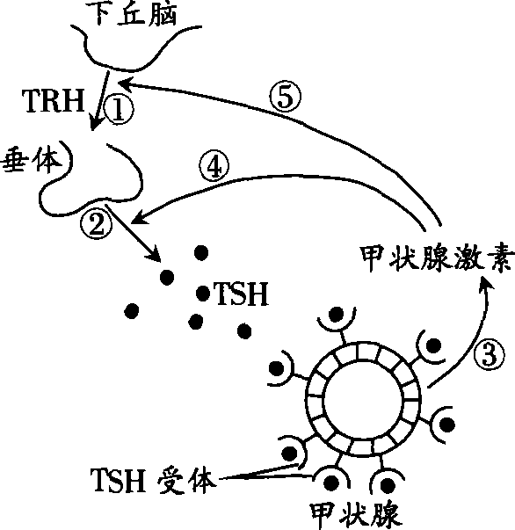
（3）基因型为 的雄株与基因型为 的雌株杂交，后代的性别有雄株和雌株，且分离比为1：1。
34．（8分）
在神经和激素的调控下人体能够适应内外环境的变化。右图是甲状腺激素分泌调控模式图，主要包括①至⑤五个过程，其中TRH及TSH，分别表示促甲状腺激素释放激素和促甲状腺激素。请回答下列问题：
（1）寒冷刺激后，图中过程 的活动较其它过程更早增强，过程 产生的激素可作用于肝细胞，使其代谢产热量增加。
（2）当受到寒冷刺激时，正常人体会立刻感觉到冷，请根据反射弧有关知识写出冷的感觉是如何产生的？
（3）人体长期缺碘将会导致甲状腺增生（俗称大脖子病），这是图中哪些过程分别发生什么变化的结果？
（4）有一种疾病是体内产生了大量TSH受体的抗体，该抗体可以结合TSH受体而充当TSH的作用，从而引起甲状腺功能 ，这类疾病在免疫学上称为 疾病。
35．（8分）
某研究小组进行一个有关兔水盐代谢调节的实验，以下为实验报告，请予以完善。
实验名称 兔的水盐代谢调节
（一）材料与方法
（1）家兔12只，2.5kg／只，随机分为3组（甲、乙及丙组），每组4只。
（2）对甲组兔静脉滴注1.5％NaCl溶液，乙组滴注0.9％NaCl溶液，丙组滴注蒸馏水。滴注量均为200mL，0.5h滴完。
（3）从滴注开始收集测定2h内兔的尿液量。
（二）结果与分析
（1）甲、乙、丙三组兔平均尿量比较：
（2）原因：
（三）讨论
（1）实验设计时每组兔能否只用1只？为什么？
（2）有人认为需要增加1组兔才能使本实验设计更为完善，你认为对该组兔最有必要作何实验处理？为什么？

36．（8分）
下图为甲病（A—a）和乙病（B—b）的遗传系谱图，其中乙病为伴性遗传病，请回答下列问题：
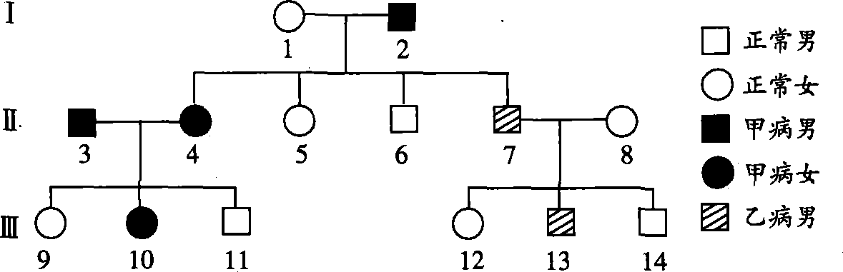

（1）甲病属于 ，乙病属于 。
A．常染色体显性遗传病 B．常染色体隐性遗传病
C．伴x染色体显性遗传病 D．伴X染色体隐陛遗传病
E．伴Y染色体遗传病
（2）Ⅱ一5为纯合体的概率是 ，Ⅱ一6的基因型为 ，Ⅲ一13的致病基因来自于 。
（3）假如Ⅲ一10和Ⅲ一13结婚，生育的孩子患甲病的概率是 ，患乙病的概率是 ，不患病的概率是 。

37．（11分）
生产中使用的普通淀粉酶的最适温度在40℃—60℃之间，而极端耐热淀粉酶在100℃仍能保持较高的活性，因此具有更为广泛的应用前景。某同学正在设计一个实验以探究温度对两种淀粉酶活性的影响，其中有些问题需要你的帮助。
（1）此实验中除自变量和因变量外，还需要考虑 、 及 等因素。
（2）在此实验中，因变量可以用碘液和斐林试剂检测，两种试剂各与何种物质反应生色？检测的是底物还是产物？

（3）假设实验结果如下表，请在给出的坐标纸上绘图反映实验结果。
温度/℃ | 10 | 20 | 30 | 40 | 50 | 60 | 70 | 80 | 90 | 100
普通淀粉酶相对活性/% | 6 | 25 | 43 | 67 | 83 | 65 | 22 | 2 | 0 | 0
耐热淀粉酶相对活性/% | 6 | 15 | 25 | 48 | 76 | 92 | 100 | 98 | 82 | 65

注意：38、39题为选做题。考生只能选做一题。
38．（《生物技术实践》，10分）
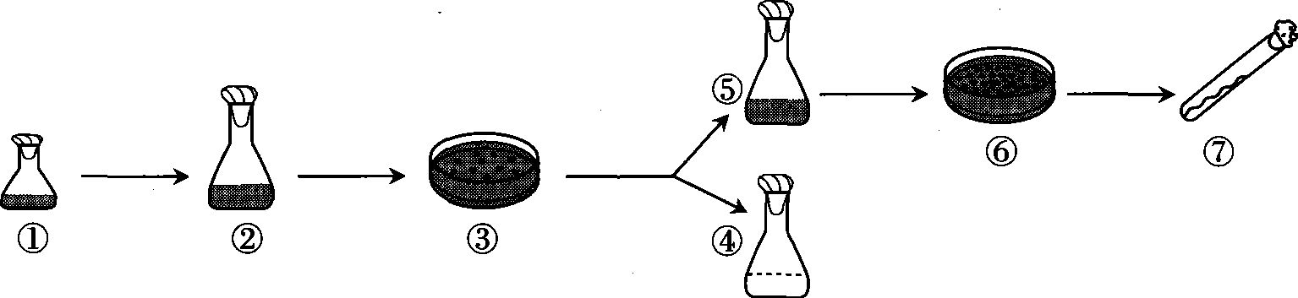
苯酚是工业生产排放的有毒污染物质，自然界中存在着降解苯酚的微生物。某工厂产生的废水中含有苯酚，为了降解废水中的苯酚，研究人员从土壤中筛选获得了只能降解利用苯酚的细菌菌株，筛选的主要步骤如图所示，①为土壤样品。请回答下列问题：

（1）②中培养目的菌株的选择培养基中应加入 作为碳源，②中不同浓度碳源的培养基
（A．影响；B．不影响）细菌的数量，如果要测定②中活细菌数量，常采用 法。
（2）④为对照，微生物在④中不生长，在⑤中生长，④与⑤培养基的主要区别在于 ；使用 法可以在⑥上获得单菌落。采用固体平板培养细菌时为什么进行倒置培养？

（3）如何比较不同菌株降解苯酚能力的大小？

（4）实验过程中如何防止其它微生物的污染？

39．（《现代生物科技专题》，10分）
天然酿酒酵母菌通常缺乏分解淀粉的酶类，用作发酵原料的淀粉需经一系列复杂的转化过程才能被利用。研究者从某丝状真菌中获取淀粉酶基因并转人酿酒酵母菌，获得的酿酒酵母工程菌可直接利用淀粉产生酒精。请回答下列问题：
（1）将淀粉酶基因切割下来所用的工具是 ，用 将淀粉酶基因与载体拼接成新的DNA分子，下一步将该DNA分子 ，以完成工程菌的构建。
（2）若要鉴定淀粉酶基因是否插人酿酒酵母菌，可采用的检测方法是 ；若要鉴定淀粉酶基因是否翻译成淀粉酶，可采用 检测。将该工程菌接种在含淀粉的固体平板培养基上，培养一定时间后，加入碘液，工程菌周围出现透明圈，请解释该现象发生的原因。
（3）如何进一步鉴定不同的转基因工程菌菌株利用淀粉能力的大小？

（4）微生物在基因工程领域中有哪些重要作用？

2008年高考广东卷--生物参考答案

1 | 2 | 3 | 4 | 5 | 6 | 7 | 8 | 9 | 10
A | D | B | B | D | C | A | B | C | B
11 | 12 | 13 | 14 | 15 | 16 | 17 | 18 | 19 | 20
A | D | C | D | D | C | B | D | D | B
21 | 22 | 23 | 24 | 25 | 26 | 27 | 28
CD | BC | AD | ABD | BCD | ABC | ABC | AD
29．（8分） （1）浆 DNA 核孔
mRNA上三个相邻的碱基决定一个氨基酸（一个密码子），mRNA携带的特定的信息以特定的密码子的形式存在。每一种tRNA上的一端运载一种特定的氨基酸，另一端有三个特定的碱基（反密码子）。tRNA的反密码子通过和mRNA上的密码子配对将各种氨基酸按照mRNA携带的信息（密码子）合成特定结构的蛋白质。
（2）主要由细胞内的线粒体产生。
（3）核仁。核仁与核糖体的形成有关，核仁被破坏，不能形成核糖体，抗体蛋白的合成不能正常进行。
30．（6分） （1）B （2）单糖 麦芽糖 （3）磷脂和胆固醇 （4）糖蛋白
31．（9分） （1）这是因为通风不良，香蕉无氧呼吸会产生酒精。
（2）催熟的香蕉果皮由绿变黄，果皮中的叶绿素逐渐被分解后不再合成，叶黄素相对增多．所以，第二条黄色的色素带逐渐加宽，第三、第四条叶绿素a和叶绿素b的色素带逐渐变窄。
（3）B 它是由淀粉转化而来。淀粉在酶的催化下转化成可溶性糖。
32．（10分） （1）污染环境（杀伤天敌）和使藻类产生抗药性。 （2）藻类 挺水植物 消费者．
（3）种间关系的主要变化：挺水植物和藻类竞争，投放鱼类捕食藻类等．
（4）挺水植物在该生态系统中的作用是通过光合作用将光能转化成为化学能，固定在光合作用所制造的有机物中。 生态系统的自我调节能力。
33．（8分） （1）BbTt 雌雄同株异花 雌雄同株异花、雄株、雌株 9：3：4。
（2）bbTT bbtt （3）bbTt bbtt
34．（8分） （1）① ③
（2）寒冷剌激→皮肤中冷觉感受器→相关传入神经……→大脑皮层的躯体感觉中枢→产生冷觉
（3）人体长期缺碘体内甲状腺激素分泌不足，下丘脑分泌促甲状腺释放激素（TRH）和垂体分泌促甲状腺激素（TSH）增加，甲状腺增生肿大。
（4）亢进 自身免疫病
35．（8分）
（1）甲、乙、丙三组兔尿量比较：甲＜乙＜丙 （2）甲、乙、丙三组兔分别注入1.5%NaCl溶液、0.9%NaCl溶液和蒸馏水。
丙、乙、甲三组兔细胞外液的渗透压依次升高，丙、乙、甲三组兔下丘脑的渗透压器所受的剌激依次升高，丙、乙、甲三组兔下丘脑分泌经垂体释放的抗利尿激素依次增多，丙、乙、甲三组兔肾小管、集合管等对原尿中的水重吸收的量依次增多。所以丙、乙、甲三组兔尿量依次减少。
36．（8分） （1） A D （2）1/4 aaX^{B}Y 8 （3）2/3 1/8 7/24
37．（11分）
（1）底物（淀粉液）的浓度和数量、pH及添加试剂的量、实验操作顺序等。
（2）碘液与淀粉反应，碘液检测的是底物；斐林试剂与还原性糖反应，检测的是产物。 （3）绘图，略。
38．（10分） （1）苯酚 A 稀释涂布平板法
（2）④与⑤培养基的主要区别在于④的培养基没有加入苯酚作为碳源，⑤培养基的中加入苯酚作为碳源。使用释涂布平板法或平板划线法可以在（6）上获得单菌落。
采用固体平板培养细菌时要倒置培养，以防止冷凝后形成的水珠滴落在培养基上污染培养基。
（3）5支洁净培养瓶→分别加入相同培养基（加等量的苯酚，用pH试纸检测这5支瓶内培养基的pH，用苯酚调试使之相等，苯酚是唯一的碳源）→分别接种5种等量的来自不同菌株的菌种→在相同的适宜条件下培养相同的时间→再用pH试纸检测这5支瓶内培养基的pH。
苯酚显酸性，不同菌株的菌种降解苯酚的能力不同，5支瓶内培养基中的苯酚被分解的量不同，所以pH不同。用pH试纸检测这5支瓶内培养基的pH，从而比较不同菌株降解苯酚能力的大小。
（4）从制备培养基到接种与培养等全部实验过程要无菌操作：略，具体内容见人教版选修1 P15
39．（10分）
（1）限制酶（限制性核酸内切酶） DNA连接酶 导入受体细胞 （2）DNA分子杂交技术 抗原抗体杂交

选择题解析

一、单项选择题：（共20小题，每小题2分，共40分）
A 病毒没有细胞结构，红细胞、胰岛A细胞等动物细胞没有细胞壁。
D 自由扩散 这种方式是被选择吸收的物质，从浓度高的一侧通过细胞膜向浓度低的一侧转运，例如O2、CO2、甘油等物质，可以从浓度高的一侧转运到浓度低的一侧。这种物质出入细胞的方式叫做自由扩散。自由扩散不需要载体，也不消耗细胞内新陈代谢所释放的能量，是一种简单的运输方式。
协助扩散物质通过质膜进出细胞的方式之一。物质必须在载体蛋白的协助下，才能从高浓度一侧通过质膜向低浓度一侧扩散，但此种方式不消耗代谢能。协助扩散和自由扩散都是物质顺浓度梯度的扩散过程，主要动力是质膜两侧的浓度差。但是，协助扩散是在质膜上载体蛋白的协助下进行的。
B 原生质层相当于一层半透膜.此时蔗糖溶液浓度大于细胞液浓度.细胞渗透失水收缩、中央液泡逐渐变小，能说明洋葱表皮细胞是活的
B 无氧条件下，光合作用不是细胞ATP的唯一来源，还有无氧呼吸；线粒体和叶绿体合成ATP依赖氧、叶绿体合成ATP不依赖氧；.细胞质中消耗的ATP来源于细胞质基质、线粒体和叶绿体。
D 黑藻叶绿体呈绿色椭球形；水绵叶绿体呈绿色带状。
C 蛋白酶可以水解特定的肽键 ；利用酶工程可以提高蛋白酶的稳定性，固体化酶比液体的稳定性高。
A 21一三体综合征为染色体遗传病，显微镜下染色体异常；由图可知，发病率与母亲年龄正相关，提倡适龄生育。
B 改良缺乏某种抗病性的水稻品种，采用诱变育种、基因工程育种、杂交育种；单倍体育种缺少抗病基因，仍不适宜。
C ①同源染色体分开②无同源染色体；④减数第二次分裂染色体排列在赤道板上。
B 正常情况下雄犊一定携带X染色体，不是矮生的原因；雄犊营养不良、发生了基因突变、双亲都是矮生基因的携带者，后代出现了性状分离都可能是矮生的原因。
A 靠近地面一侧较远离地面一侧生长素浓度高，根向下弯曲生长；远离地面一侧较靠近地面一侧生长素浓度低，茎向上弯曲生长，体现了根向地性和茎背地性。
D 稳态是相对的，组织液中的物质是有变化的；过程b或c受阻可导致组织间隙渗透压增高，导致组织水肿；组织液中的CO2太高或太低，也会出现病理反应
C HIV攻击人体免疫系统，特别是T淋巴细胞；人体感染HIV后需经过0.5～20年，平均7～10年的时间才能发展为AIDS病人，这段时间称为潜伏期。处于潜伏期的HIV感染

者的血液、精液、阴道分泌物、乳汁、脏器中含有HIV，具有传染性。潜伏期不是静止期,更不是安全期,病毒在持续繁殖,具有强烈的破坏作用。；AIDS患者出现病症的直接原因是其它病原体感染而不是遗传；目前还没有根治AIDS的特效药。
D 菟丝子吸收果树而不是土壤的水分和养分，影响果树的光合作用；与龙眼、柑橘为寄生而不是竞争关系。
D 生产者是第一营养级，可能为植物、蓝藻、光合细菌以及化能合成的细菌，固定CO2合成有机物，自养型，都是生态系统能量转换的载体。
C 要实现人与自然的和谐发展，发展生态农业，实现物质和能量的多级利用；转化淀粉生产可再生能源，能量利用率不高，使用化学农药防治病虫害，容易导致环境污染。开垦湿地，易导致生态系统破坏。
B 将生长素正确处理过的插条，置于适宜的条件下，两端都生根，形态学下端数量较多。
D 生态系统的信息传递在沟通生物群落与其生活环境之间、生物群落内各种群生物之间的关系上有重要意义。生态系统的信息包括营养信息、化学信息、物理信息和行为信息。这些信息最终都是经由基因和酶的作用并以激素和神经系统为中介体现出来的。它们对生态系统的调节具有重要作用。
D 某同学正在跑步，参与调节这一过程的神经结构有 ①大脑皮层②小脑③下丘脑 ④脑干⑤脊髓。
例如①判断方向；②运动协调；③渗透压或体温调节；④参与呼吸调节；⑤交感神经和部分副交感神经发源于脊髓灰质的中间外侧柱及相当于中间外侧柱的部位，因此脊髓可以成为内脏反射活动的初级中枢。脊髓申枢可以完成基本的血管张力反射、发汗反射、排尿反射、排便反射等。
B 胰岛B细胞分泌胰岛素进入血液，作用降血糖，在兔饱足状态下，研究者给家兔注射STZ，血液胰岛素含量下降，血糖含量升高，可测定。

二、多项选择题：本题共8个小题，每小题3分，共24分
21 CD 联会后非姐妹染色单体发生部分DNA交换 .同源染色体分开分别进入两个子细胞仅在减数分裂过程中出现，而有丝分裂过程中不出现，都出现分裂间期DNA复制与机关蛋白质合成 姐妹染色单体分离分别进入两个子细胞。
22 BC 老年斑是怎么产生的呢？目前，有三种说法：第一种认为，进入老年以后，细胞代谢机能减退，体内脂肪容易发生氧化，产生老年色素。这种色素不能排出体外，于是沉积在细胞体上，从而形成老年斑。第二种认为，人到老年后，体内新陈代谢开始走下坡路，细胞功能的衰退在逐年加速，血液循环也趋向缓慢，加上老年人在饮食结构上的变化和动、植物脂肪摄入量的比例失调等原因，促使了一种叫做脂褐质的极微小的棕色颗粒堆积在皮肤的基底层细胞中。这种棕色颗粒是脂质过氧化反应过程中的产物。衰老的组织细胞失去应有的分解和排异功能，导致超量的棕色颗粒堆积在局部细胞基底层内，从而在人体表面形成老年斑。第三种认为，是老年体内具有抗过氧化作用的过氧化物歧化酶的活力降低了，自由基也就相对增加了，自由基及其诱导的过氧化反应长期毒害生物体的结果。
23 AD 人工选择决定了普通栽培稻的进化方向；落粒性突变对野生稻有利和普通栽培稻都有利，只是对人类不利；普通野生稻在进化过程中丧失了部分遗传多样性；普通野生稻含有抗病虫基因，是水稻育种的有用资源，体现了普通野生稻直接使用价值。
24 ABD 观察染色体数目，先用解离液杀死细胞，在高倍显微镜下可以观察到二倍体细胞和四倍体细胞，不能观察到细胞从二倍体变为四倍体的过程；分裂间期在整个细胞周期中最长，处于分裂间期的细胞最多；在诱导染色体数目变化方面，低温与秋水仙素诱导的原理相似，抑制有丝分裂前期纺锤体的形成。

25 BCD 基因的中部指编码区，突变蛋白质产物出现差异；所控制合成的蛋白质减少或者增加多个氨基酸；也可能在缺失位置终止。
26 ABC DNA复制和转录的共同点是需要多种酶参与、在细胞核内进行、.遵循碱基互补配对原则、需要ATP提供能量。不同点有：①原料不同②酶不同③生成物不同④模板不同
27 ABD 指示生物法是指根据对环境中有机污染或某种特定污染物质敏感的或有较高耐受性的生物种类的存在或缺失，来指示其所在水体或河段污染状况的方法。它是经典的生物学水质评价方法。选作指示种的生物是生命期较长比较固定生活于某处的生物，可在较长时期内反映所在环境的综合影响。静水中指示生物主要为底栖动物或浮游生物，流水中主要用底栖动物或着生生物，鱼类也可作为指示生物，大型无脊椎动物是应用最多的指示生物。
28 AD 缺少胸腺，细胞免疫丧失，体液免疫功能下降； 体液中有吞噬细胞，进入人体内的细菌首先可能被体液中的吞噬细胞吞噬。“裸鼠”无胸腺，无T细胞；细菌被裂解是效应T细胞的功能；机体仍能产生浆细胞（效应B细胞）

非选择题解析
29 . (8分)
（1）在受剌激的浆细胞（效应B细胞）内DNA转录为mRNA，mRNA通过核孔进入细胞质……mRNA上三个相邻的碱基决定一个氨基酸（一个密码子），mRNA携带的特定的信息以特定的密码子的形式存在。每一种tRNA上的一端运载一种特定的氨基酸，另一端有三个特定的碱基（反密码子）。tRNA的反密码子通过和mRNA上的密码子配对将各种氨基酸按照mRNA携带的信息（密码子）合成特定结构的蛋白质。……
（2）主要由细胞内的细胞质基质和线粒体产生。
( 3 ) 核仁。核仁与核糖体的形成有关，核仁被破坏，不能形成核糖体，抗体蛋白的合成不能正常进行。
30. (5分)
( 1 )细胞中含N元素的生物大分子是B（胰岛素和核酸）糖原、纤维素不含有N元素；氨基酸、核苷酸是小分子
（2）细胞中糖类可以分为3类，其中可以被消化道直接吸收的是单糖，完全由葡萄糖缩合成的二糖是麦芽糖．
（３）构成细胞膜的脂质是（磷脂和胆固醇）旧教材没有提到胆固醇
（４）癌细胞转移与细胞膜上糖蛋白减少有关．糖蛋白减少，黏着性减小，癌细胞易分散、转移
31. (9分)
（1 ) 如果通风不良，催熟的香蕉会产生酒味：
这是因为通风不良，香蕉无氧呼吸会产生酒精．
（2）催熟的香蕉果皮由绿变黄，果皮中的叶绿素逐渐被分解后不再合成，叶黄素相对增多．所以，第二条黄色的色素带逐渐加宽，第三、第四条叶绿素a和叶绿素b的色素带逐渐变窄。
（３）变甜是因为可溶性糖积累。它是由淀粉转化而来。
淀粉在淀粉酶的催化下转化成麦芽糖，麦芽糖在麦芽糖酶的催化下转化成葡萄糖。
32. (10分)
( 1 ) 杀藻剂处理水华的主要缺点：污染环境（杀伤天敌）和使藻类产生抗药性。
（2 ）在该生态系统中，主要的生产者是藻类和挺水植物，鱼类属于消费者．
（３）种间关系的主要变化：挺水植物和藻类竞争，投放鱼类捕食藻类等．

（4） 挺水植物在该生态系统中的作用是通过光合作用将光能转化成为化学能，固定在光合作用所制造的有机物中。
生态系统的自我调节能力。
33. (8分)
( 1 ) F1的基因型为B bTt, 表现型为雌雄同株异花。F1自交F2的性别为雌雄同株异花、雄株、雌株，分离比为：9：3：4。
（2） 基因型为bbTT的 雄株与基因型为bbtt的雌株杂交，后代全为雄株。
（3）基因型为bbTt 的雄株与基因型为bbtt的雌株杂交，后代的性别有雄株、雌株，且分离比为1：1。
34. (8分)
(1 ) 寒冷剌激后，图中过程①下丘脑分泌促甲状腺释放激素（TRH）的活动增强，过程③甲状腺产生的甲状腺激素可作用于肝细胞，使其代谢产热量增加。
（2） 当受到寒冷剌激时，正常人体会立刻感觉到冷，依据反射弧写出冷觉是如何产生的？
冷剌激→皮肤中冷觉感受器→相关传入神经……→大脑皮层的躯体感觉中枢→产生冷觉
（3） 人体长期缺碘体内甲状腺激素分泌不足，下丘脑分泌促甲状腺释放激素（TRH）和垂体分泌促甲状腺激素（TSH）增加，甲状腺增生肿大。
（4）人体内产生了大量TSH受体的抗体，该抗体结合TSH受体而充当TSH的作用，从而引起甲状腺功能亢进，这类疾病在免疫学上称为自身免疫病。
35． (8分)
（1）甲、乙、丙三组兔的尿量比较：甲＜乙＜丙
（2）甲、乙、丙三组兔分别注入1.5%NaCl溶液、0.9%NaCl溶液和蒸馏水。
丙、乙、甲三组兔细胞外液的渗透压依次升高，丙、乙、甲三组兔下丘脑的渗透压器所受的剌激依次升高，丙、乙、甲三组兔下丘脑分泌经垂体释放的抗利尿激素依次增多，丙、乙、甲三组兔肾小管、集合管等对原尿中的水重吸收的量依次增多。所以丙、乙、甲三组兔尿量依次减少。
36 （8分）
(1 ) 甲病是A，乙是D。
（2）Ⅱ-5是纯合体的概率是1/4，Ⅱ-6 aaXBY。Ⅲ-13的致病基因来自于8。
（3）Ⅲ-10和Ⅲ-13结婚，生育孩子患甲病的概率是2/3。
患乙病的概率是1/8 不患病的概率是7/24

37．（11分）
（1）底物淀粉液的浓度和数量、pH值及添加试剂的量、实验操作顺序等。
（2）碘液与淀粉反应，碘液检测的是底物；斐林试剂与还原性糖反应，检测的是产物。
（3）绘图，略。
38 （生物技术实践，10分）
（1）②中的选择培养基中应加入苯酚作为碳源，②中不同浓度的碳源A影响细菌数量，稀释涂布平板法来测定②中活菌数目。
（2）④与⑤培养基的主要区别在于④的培养基没有加入苯酚作为碳源，⑤培养基的中加入苯酚作为碳源。使用释涂布平板法或平板划线法可以在（6）上获得单菌落。采用固体平板培养细菌时要倒置培养，以防止冷凝后形成的水珠滴落在培养基上污染培养基。
（3）5支洁净培养瓶→分别加入相同培养基（加等量的苯酚，用pH试纸检测这5支瓶内培养基的pH值，用苯酚调试使之相等，苯酚是唯一的碳源）→分别接种5种等量的来自不同

菌株的菌种→在相同的适宜条件下培养相同时间→再用pH试纸检测这5支瓶内培养基的pH
苯酚显酸性，不同菌株的菌种降解苯酚的能力不同，5支瓶内培养基中的苯酚被分解的量不同，所以pH值不同。用pH试纸检测这5支瓶内培养基的pH值，从而比较不同菌株降解苯酚能力的大小。
（4）从制备培养基到接种与培养等全部实验过程要无菌操作：略，见人教版选修1 P15

39. （现代生物科技专题，10分）
（1）将淀粉酶基因切割下来所用的工具是 限制酶（限制性内切酶），用DNA连接酶将淀粉酶基因与载体拼接成新的DNA分子，下一步将该DNA分子导入受体细胞，以完成工程菌的构建。
（2）若要鉴定淀粉酶基因是否插入酿酒酵母菌，可采用的检测方法是DNA分子杂交技术；若要鉴定淀粉酶基因是否翻译成淀粉酶，可采用抗原抗体杂交检测或将该工程菌接种在含淀粉的固体平板培养基上，培养一定时间后，加入碘液检验，并检验工程菌菌落周围是否出现透明圈。

